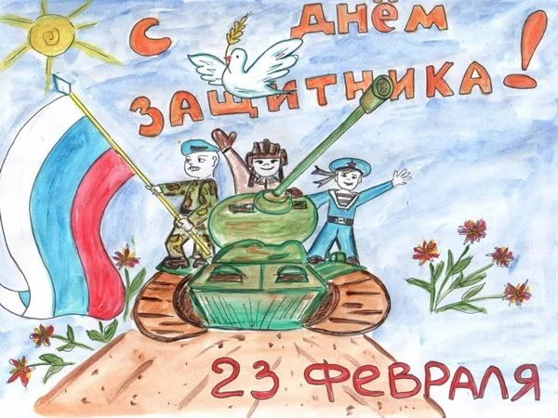

**Познавательно-творческий проект «23 февраля»**

Разработали и провели:

Воспитатели:

Файзрахманова В.Ф

Пастухова л.и

**Тип проекта:** Групповой (участники - дети, воспитатели).

**Сроки реализации:** Краткосрочный (недельный).

**Возрастная группа:** дети 6-7 лет

**Проблема:** отсутствие интереса к Российской армии.

**Актуальность проблемы:** проблема нравственно-патриотического воспитания детей дошкольного возраста, является одной из первостепенных для современного общества. Современные дети мало знают о родном городе, стране, особенностях народных традиций, часто равнодушны к близким людям, в том числе к товарищам по группе. Этот проект является отличной возможность воспитать чувство патриотизма, гордости за свой народ, за армию, Родину. Воины, защитники Отечества есть практически в каждой семье, поэтому праздник – День защитника Отечества – считается всенародным. Подготовка и проведение такого праздника оказывает наибольшее влияние на патриотическое воспитание детей. Вызвать желание быть похожими на смелых и отважных защитников своей страны.

**Цель:** Формирование у детей представлений о Российской Армии.

**Задачи:**

* формировать у детей знания об армии, представление об особенностях военной службы;
* расширить знания о Российской Армии, родах войск, военной технике;
* воспитывать чувство гордости за свою армию
* развивать представления о разных родах войск, закрепить знания о празднике, уточнить, кто такие защитники отечества.

**Ресурсное обеспечение:** научно - методическое книги, методические пособия; предметно - развивающая среда (наглядность), демонстрационный материал («Войска России», «День Защитника Отечества»)

**Участники проекта:** дети и воспитатель.

**Содержание деятельности по реализации проекта:**

**Подготовительный:**

* определение проблемы, постановка целей и задач, сбор информации, практического материала.

**Практический:**

**Понедельник:**

* Беседа: « Кто такие защитники»
* Художественная литература: Л. Линьков «Рассказы о пограничниках».
* Аппликация «Танк»
* Подвижная игра « Мы танкисты»

**Вторник:**

* **Беседа: «** Российская армия**»**
* Физкультурное занятие: «Мы танкисты»
* ФЭМП: «Военная техника (счет до 10, размер, геометрические формы)
* Сюжетная игра « Мы военные»

**Среда:**

* **Беседа: «**Кем работают папы».
* Конструирование из картона: «Самолет».
* Физкультурное занятие на улице: «Игра в десантников»
* Дидактическая игра « Профессии»

**Четверг:**

* **Беседа: «** Морской флот»
* Развитие речи: «Разучивание стихотворений посвященных дню защитника отечества».
* Аппликация « Корабел в бутылке»
* Подвижная игра « Сигнальные флажки»

**Пятница:**

* **Беседа: «** Кто такие десанты?»
* Музыкально-спортивное развлечение « Слава армии родной»
* Конструирование Подарок для пап «Медаль»
* Дидактическая игра «Военная техника»

**Заключительный:**

Военно-патриотическая игра « Марш бросок».

**Итоги реализации проекта:**

У детей сформировались представления о российской армии. В результате проведённого проекта, мы с детьми пришли к выводу о том, что очень важно не только знать, но и беречь память о историческом прошлом своего народа, своей семьи. Чтобы быть настоящим Защитником своей Родины нужно обладать не только крепким физическим здоровьем, но и иметь сильный дух.